Додаток № 2
до тендерної документації
Подається на фірмовому бланку,у вигляді, наведеному нижче.
Учасник не повинен відступати від даної форми.

Дата документа, реєстраційний індекс документа Найменування адресата

Вимоги щодо технічних, якісних та інших характеристик предмета закупівлі

- Найменування предмету закупівлі: 18310000-5 — Спідня білизна ( чоловічі труси, шкарпетки)
Код товару що найбільше відповідає назві номенклатурної позиції предмета закупівлі:
ДК 021:2015 18312000-9 Чоловічі труси
ДК 021:2015 18317000-4 Шкарпетки
- Кількість та найменування товару:
№ з/п | Найменування | Од. виміру | Кількість
1 | Труси чоловічі сімейні | шт | 650
2 | Шкарпетки чоловічі літні | пар | 520
3 | Шкарпетки чоловічі ( теплі,махрові) | пар | 520
3. Характеристика виробів, що є предметом закупівлі(товару):
№  за/п | Найменування товару | Кількість | Одиниця виміру | Технічні вимоги до предмета закупівлі
1 | труси чоловічі сімейні | 650 | шт. | Тканина – 100% бавовна.  Тип: сімейні  Посадка: високі  Тип резинки: тасьма еластична плетена 12 мм для білизни  Країна виробник: Україна  Однотонні або у візерунок. Колір узгодити перед поставкою.  Текстильний виріб виконаний з високоякісних сучасних матеріалів, для багаторазового застосування. Тканина, що використовується для пошиття виробів повинна відповідати нормам за санітарно-хімічним показникам. До кожного виробу має бути прикріплений ярлик, на якому вказано: виробник, розмір, склад. Товар упакований таким чином, щоб не допустити пошкоджень під час транспортування (доставки).  Розміри:  46р. – 20 шт  48р. – 20 шт  50р. – 100 шт  52р. – 200 шт  54р. – 150 шт  56р. – 100 шт  58р. – 40 шт  60р. – 20 шт  Примірний зовнійшній вигляд  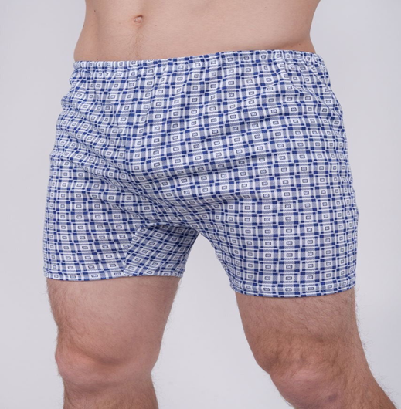
2 | шкарпетки чоловічі літні | 520 | пар | Колір чорний  Склад: бавовна 80%, п/е 16%, еластан 4%  Сезон: літні  Висота : високі  Країна виробник : Україна  25 р. – 50 пар  27 р. – 200 пар  29 р. – 200 пар  31 р. – 70 пар
3 | шкарпетки чоловічі (теплі,махрові) | 520 | пар | Колір чорний  Склад: бавовна 80%, п/е 15%, еластан 5%,махра  Сезон: зима  Висота : середня  Країна виробник : Україна  25 р. – 50 пар  27 р. – 200 пар  29 р. – 200 пар  31 р. – 70 пар

В зв’язку із специфікою закладу і особливостями використання м’якого інвентарю, товар по міцності нижче заявленого не пропонувати.

На етапі подання пропозицій Учасник повинен надати в електронному (сканованому в форматі pdf) вигляді в складі своєї пропозиції, фото запропонованого товару з етикеткою (де вказано склад товару та виробник).

1.Вимоги щодо якості товару:
Якість товару повинна відповідати вимогам, встановленим до нього загальнообов'язковими на території України нормами і правилами, і підтверджуватися сертифікатом якості, відповідності або іншим подібним документом, виданим виробником товару.
При виявленні недоліків (дефектів) товару, в тому числі, неякісного Товару чи не того розміру, кольору, Постачальник зобов’язується усунути недоліки (дефекти) товару або замінити неякісний товар товаром належної якості за свій рахунок протягом 7 днів з моменту поставки Товару.
Матеріали товару повинні бути гіпоалергенними, виготовлені з матеріалів безпечних для здоров’я та відповідати вимогам біологічної та технічної безпеки;
Стійкі до прання, термічної обробки;
Підвищена зносостійкість, усі строчки повинні бути виконані міцними нитками, без пропусків стібків, обривів ниток;
Вироби не повинні містити специфічних неприємних (задухливих) запахів (фарба, хімія, вогкість), припустимий запах нового текстилю.
2. Пакування:
Упаковка, в якій відвантажується товар, повинна відповідати технічним умовам, забезпечувати його зберігання та бути непошкодженою під час транспортування.
Ціна на предмет закупівлі (товар) повинна враховувати: затрати на завантажувальні та розвантажувальні роботи, податки, доставку, обмін Товару (при необхідності).
Поставка товару повинна здійснюватись автомобільним транспортом Постачальника (власним чи орендованим) за адресою, вказаною в документації.
3.Товар постачається за рахунок Учасника за адресою: Волинська обл. м. Горохів, вул. Паркова, 22
4. Гарантійний термін на поставлений товар повинен складати: не менше 12 місяців з дати поставки товару замовнику.
5.Товар, який постачається, не перебував в експлуатації, терміни та умови його зберігання не порушені.
6.Товар повинен бути упакований таким чином, щоб не допустити пошкодження чи забруднення під час транспортування.
7.Учасник надає гарантійний лист (в довільній формі) щодо своєчасної поставки та в повному обсязі Товару.

Посада, прізвище, ініціали, підпис уповноваженої особи Учасника, завірені печаткою(за наявності)

Неякісний товар підлягає обов’язковій заміні. Всі витрати пов’язані із заміною товару несе постачальник

